Ngày soạn | 19/1/2022
Ngày dạy | 21/2/2022 | 22/2/2022
Lớp | 6A3 | 6A4

CHỦ ĐỀ 7 : PHONG TRÀO TƯƠNG THÂN TƯƠNG ÁI CỦA NGƯỜI DÂN HÀ NỘI
Thời gian thực hiện: (3 tiết – Tiết 23,24,25)
I - MỤC TIÊU:
1, Kiến thức:
-Nêu được hình thức tương thân tương ái của người Hà Nội.
- Nêu được phong trào tương thân tương ái của Hà Nội.
- Nêu gương điển hình về tương thân tương ái.
- Ý nghĩa của phong trào tương, thân tương ái.
2, Năng lực:
-Nhận xét đánh giá, tổng hợp, rèn luyện bản thân tự giác hoạt động.
3, Phẩm chất:
-Biết yêu thương chia sẻ với những người xung quanh.
II. THIẾT BỊ DẠY HỌC VÀ HỌC LIỆU
1. Giáo viên: Máy tính, thiết bị hỗ trợ dạy học trực tiếp: máy chiếu.
2. Học sinh
- Vở ghi bài.
- Dụng cụ học tập: Bút, thước kẻ,..
III. TIẾN TRÌNH DẠY HỌC:
TIẾT 23:
1. Hoạt động 1: Xác định vấn đề
a. Mục tiêu: Tạo hứng thú cho hs trước khi vào nội dung bài học.
b. Nội dung: GV nói, dẫn dắt, giới thiệu bài mới.
c. Sản phẩm: HS lắng nghe gv nói, chuẩn bị vào mới.
d. Tổ chức thực hiện:
* Bài mới:
Gv đặt câu hỏi: Kể tên một số hình thức tương thân tương ái của người Hà Nội.
HS trả lời, Gv nhận xét, dẫn vào bài:
2. Hoạt động 2. Hình thành kiến thức mới.
a. Mục tiêu: Ý nghĩa của phong trào tương thân , tương ái.
b. Nội dung: Gv trình bày vấn đề, nêu câu hỏi, hs trả lời.
c. Sản phẩm: Hs tiếp thu kiến thức và câu trả lời của hs.
d. Tổ chức thực hiện:
Hoạt động của GV và HS | Sản phẩm
Hoạt động 1: Tìm hiểu khái niệm về tinh thần tương thân tương ái.  Tinh thần tương thân tương ái là gì?  HS suy nghĩ, trả lời.  GV giới thiệu thêm: Tinh thần tương thân tương ái là một trong những truyền thống tốt đẹp của dân tộc, là biểu hiện cao nhất của lòng nhân ái.  Hoạt động 2: Tìm hiểu tình hình thực tế tinh thần TTTA trong đại dịch covid 19. | I. Khái niệm.  Tinh thần tương thân tương ái có nghĩa là mọi người cùng yêu thương, đùm bọc, sống hòa thuận, tình cảm với nhau bằng tình thương giữa con người với con người. Dù trong bất cứ hoàn cảnh nào, chúng ta cũng cố gắng giúp đỡ nhau, lá rách ít đùm lá rách nhiều mà không cần mong đợi sự đền đáp.  II. Tìm hiểu sự lan tỏa tinh thần TTTA trong những ngày Hà Nội thực hiện chỉ thị 16.  - Trong những ngày TP Hà Nội thực hiện giãn cách xã hội theo Chỉ thị 16 của Chính phủ, MTTQ, các đoàn thể, doanh nghiệp, các tổ chức thiện nguyện, người hảo tâm đã nhanh chóng quyên góp, ủng hộ hàng nghìn suất quà, suất ăn… gửi tới người khuyết tật, người lao động tự do, công nhân các khu công nghiệp nhằm hỗ trợ, tiếp sức cho những đối tượng yếu thế vượt qua giai đoạn khó khăn.
Hoạt động 3: Một số sản phẩm tiêu biểu của tinh thần TTTA ở Hà Nội. (nhóm) | III. Một số sản phẩm tiêu biểu của tinh thần TTTA ở Hà Nội.
? Kể tên 1 số ví dụ về tinh thần tương thân, tương ái mà e biết ở Hà Nội?  - Giới thiệu trước lớp.  - HS giới thiệu.  - GV giới thiệu thêm: Chiếu lên màn hình 1 số hình ảnh tinh thần TTTA cho HS xem, ở HN cho hs xem.  HS nhận xét. GV mở rộng kiến thức.  - HS ghi bài.  GV yêu cầu HS sưu tầm tranh, ảnh những việc làm có tinh thần TTTA của Hà Nội và nêu ý nghĩa của mỗi việc làm..  - HS giới thiệu.  GV mở rộng kiến thức.  - HS lắng nghe.  ? Ý nghĩa từng việc?  Hs trình bày.  Gv nhận xét.  Hs lắng nghe, ghi bài. | 1. Thanh niên ASEAN đề xuất giải pháp chung tay đẩy lùi dịch COVID-19  Ngời sáng tinh thần trọng dụng nhân tài của Chủ tịch Hồ Chí Minh trong xây dựng Nhà nước cách mạng dựa trên nguyên tắc dân chủ và pháp quyền.  2. Hơn 200 suất quà gửi tới người khuyết tật  Bước vào ngày thứ 3 thực hiện Chỉ thị 17 của Thành phố, Nhân dân Thủ đô đã dần thích ứng trong bối cảnh giãn cách xã hội, tuy nhiên, đời sống của người khuyết tật, vốn đã khó khăn, nay lại càng ảnh hưởng nặng nề hơn. Chia sẻ với những khó khăn, vất vả, thiếu thốn về tinh thần, vật chất của người khuyết tật trên địa bàn Thành phố, với mong muốn tấm lòng sẻ chia của Ủy ban MTTQ Việt Nam Thành phố, từ sự đóng góp của người dân, doanh nhân, doanh nghiệp trên địa bàn, Ủy ban MTTQ Việt Nam Thành phố đã hỗ trợ Hội người mù, Hội người khuyết tật Thành phố mỗi Hội 100 suất quà, trị giá 250 triệu đồng.  3. Hàng trăm bữa cơm nghĩa tình  Với tinh thần của những người trẻ tuổi, Hội Liên hiệp Thanh niên TP Hà Nội tiếp tục phát đi lời kêu gọi các cá nhân, đơn vị, tổ chức, doanh nghiệp… ủng hộ chương trình “Triệu bữa cơm - Hà Nội nghĩa tình” bằng mọi hình thức nhằm trao những suất ăn cho người lao động nghèo, bệnh nhân và người nhà bệnh nhân khó khăn. Chỉ sau ba ngày triển khai, chương trình đã nhận được sự ủng hộ, đóng góp kinh phí từ các đơn vị và những nhà hảo tâm. Hiện các suất ăn được nấu trực tiếp tại nhà hàng Old Hà Nội. Những ngày tới, số lượng suất ăn tăng lên 1.000 suất/ngày. Thành đoàn, Hội Liên hiệp thanh niên TP Hà Nội đã đề nghị 30 quận, huyện, thị đoàn rà soát đối tượng là người lao động nghèo, bệnh nhân và người nhà bệnh nhân khó khăn, bị ảnh hưởng bởi dịch Covid-19 để lập kế hoạch triển khai.
  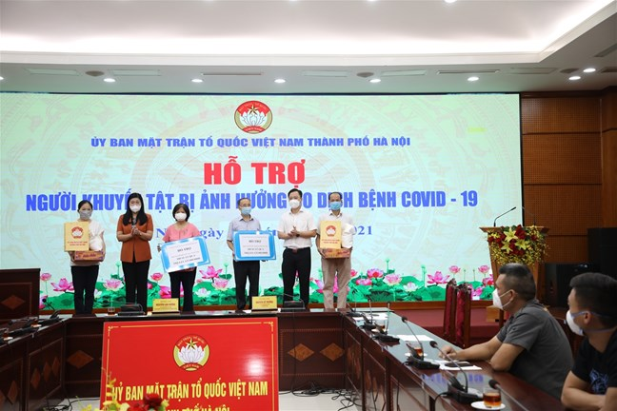
  Chủ tịch Ủy ban MTTQ Việt Nam thành phố Hà Nội trao quà hỗ trợ cho người khuyết tật bị ảnh hưởng bởi dịch Covid-19
4. Hoạt động 4: Vận dụng
a. Mục tiêu: HS vận dụng các kiến thức để sưu tập ảnh về những tấm gương tiêu biểu tinh thần TTTA của huyện Chương Mỹ.
b. Nội dung: Gv đưa ra các câu hỏi.
c. Sản phẩm: HS thực hiện nhiệm vụ, câu trả lời của hs.
d. Tổ chức thực hiện:
Em hãy sưu tập ảnh về những tấm gương tiêu biểu tinh thần TTTA của huyện Chương Mỹ. Liên hệ địa phương em.
* HƯỚNG DẪN VỀ NHÀ: - Tiếp tục tìm hiểu chủ đề 7: Phong trào tương thân tương ái của người dân Hà Nội.

